

TRABZON ÜNİVERSİTESİ FATİH EĞİTİM FAKÜLTESİ
DIŞ PAYDAŞ (MEZUN) GÖRÜŞ VE MEMNUNİYET ANKETİ
DEĞERLENDİRME RAPORU

TRABZON
2026

DIŞ PAYDAŞ (MEZUN) GÖRÜŞ VE MEMNUNİYET ANKETİ DEĞERLENDİRME RAPORU

1. AMAÇ VE KAPSAM
Bu rapor, Trabzon Üniversitesi Fatih Eğitim Fakültesi mezunlarının fakültede aldıkları lisans eğitimine, mesleki hazırlık süreçlerine, istihdam durumlarına, mezun-fakülte ilişkilerine ve kurumsal aidiyet algılarına ilişkin görüşlerini değerlendirmek amacıyla hazırlanmıştır. Analizlerde kullanıcı tarafından paylaşılan ham anket verileri esas alınmıştır. Rapor, kalite güvence süreçlerinde kullanılmak üzere mezun geri bildirimlerini sistematik bir biçimde özetlemekte; güçlü yönleri, gelişime açık alanları ve iyileştirme önceliklerini ortaya koymaktadır.

2. RAPOR TANIMLAYICI BİLGİLERİ
Ankete toplam 298 mezun katılmıştır.
Gösterge | Değer
Uygulama dönemi | Aralık 2025-Ocak 2026
Hedef kitle büyüklüğü (N) | Fatih Eğitim Fakültesi mezunları
Katılımcı sayısı (n) | 298
Katılım oranı | Evren bilgisi verilmediği için hesaplanmamıştır.
Anket türü | Dış paydaş / mezun takip anketi

Katılımcı sayısı, mezun geri bildirimlerinin fakülte düzeyinde izlenmesi ve kalite iyileştirme süreçlerinde kullanılabilmesi açısından anlamlı bir veri seti sunmaktadır.

KATILIMCI BİLGİLERİ
Gösterge | Sayı | Oran (%)
Toplam yanıt | 298 | 100.00
Kadın | 213 | 71.48
Erkek | 83 | 27.85
Belirtmek istemiyorum | 2 | 0.67

Katılımcıların 213’i kadın (%71.48), 83’ü erkektir (%27.85). Cinsiyet dağılımı kadın mezunların ankete daha yüksek oranda katıldığını göstermektedir.
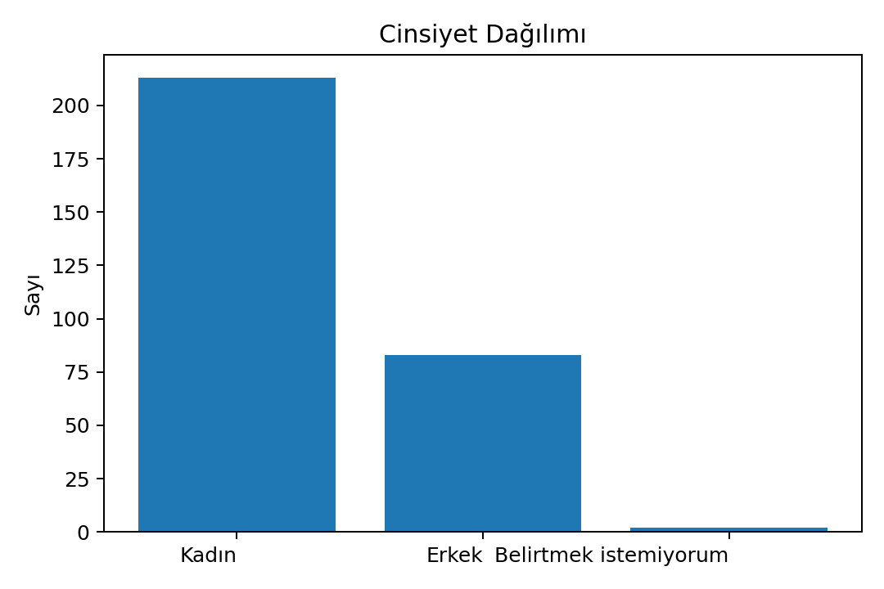
Şekil 1. Cinsiyet Dağılımı
Mezun olunan program dağılımı aşağıda sunulmuştur.
Program | Sayı | Oran (%)
Özel Eğitim Öğretmenliği | 93 | 31.21
Fen Bilgisi Öğretmenliği | 42 | 14.09
Türkçe Öğretmenliği | 31 | 10.40
Ortaöğretim Matematik Öğretmenliği | 31 | 10.40
İlköğretim Matematik Öğretmenliği | 19 | 6.38
Rehberlik ve Psikolojik Danışmanlık | 17 | 5.70
Okul Öncesi Öğretmenliği | 17 | 5.70
Sınıf Öğretmenliği | 15 | 5.03
Sosyal Bilgiler Öğretmenliği | 13 | 4.36
Diğer | 9 | 3.02
Müzik Öğretmenliği | 9 | 3.02
Resim İş Öğretmenliği | 2 | 0.67

Program dağılımı incelendiğinde en yüksek katılımın Özel Eğitim Öğretmenliği mezunlarından geldiği görülmektedir. Fen Bilgisi Öğretmenliği, Türkçe Öğretmenliği ve Ortaöğretim Matematik Öğretmenliği mezunları da örneklem içinde belirgin temsil düzeyine sahiptir. Bu dağılım, mezun görüşlerinin farklı öğretmenlik programlarını kapsadığını göstermektedir.
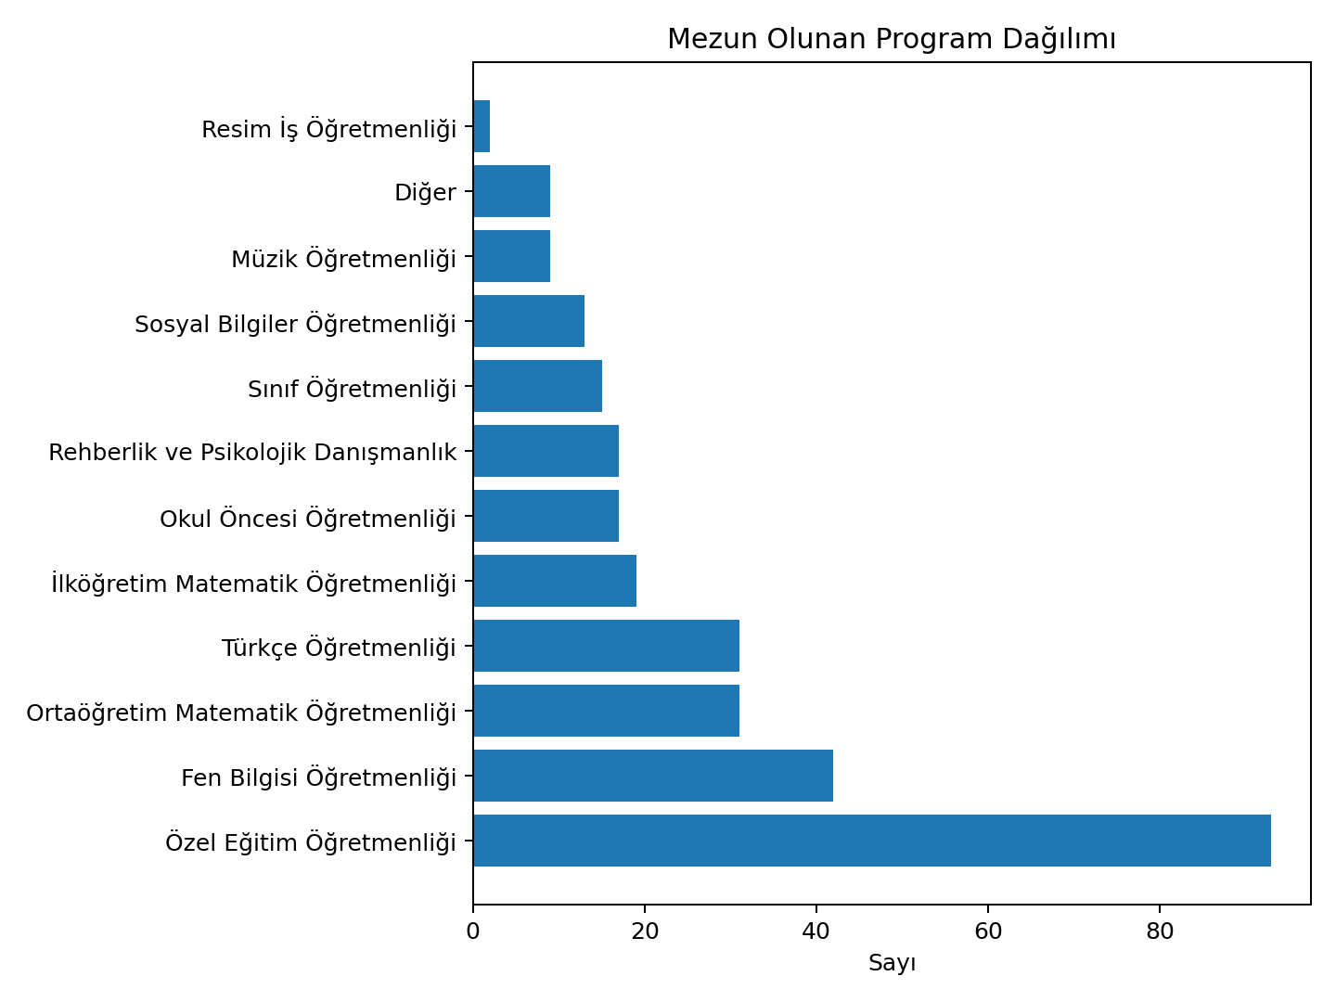
Şekil 2. Mezun Olunan Program Dağılımı
Mezuniyet yılı dağılımı, örneklemin hem yakın dönem hem de daha eski mezunları içerdiğini göstermektedir.
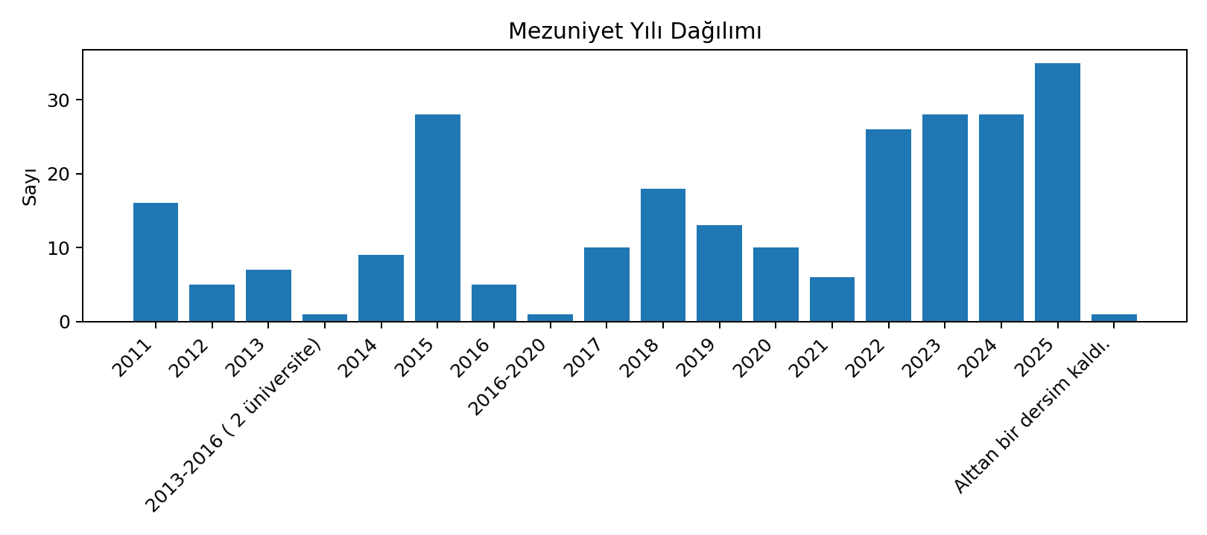
Şekil 3. Mezuniyet Yılı Dağılımı

Çalışma durumuna ilişkin dağılım aşağıda verilmiştir.
Çalışma durumu | Sayı | Oran (%)
Evet çalışıyorum | 233 | 78.19
Hayır çalışmıyorum | 43 | 14.43
Arada bir çalışıyorum | 15 | 5.03
Diğer | 7 | 2.35

Katılımcıların büyük çoğunluğu çalıştığını belirtmiştir (n=233, %78.19). Bu bulgu, mezunların önemli bir bölümünün iş yaşamına katıldığını ve fakültede aldıkları eğitime ilişkin değerlendirmelerini mesleki deneyimleri üzerinden aktarabilecek durumda olduklarını göstermektedir.
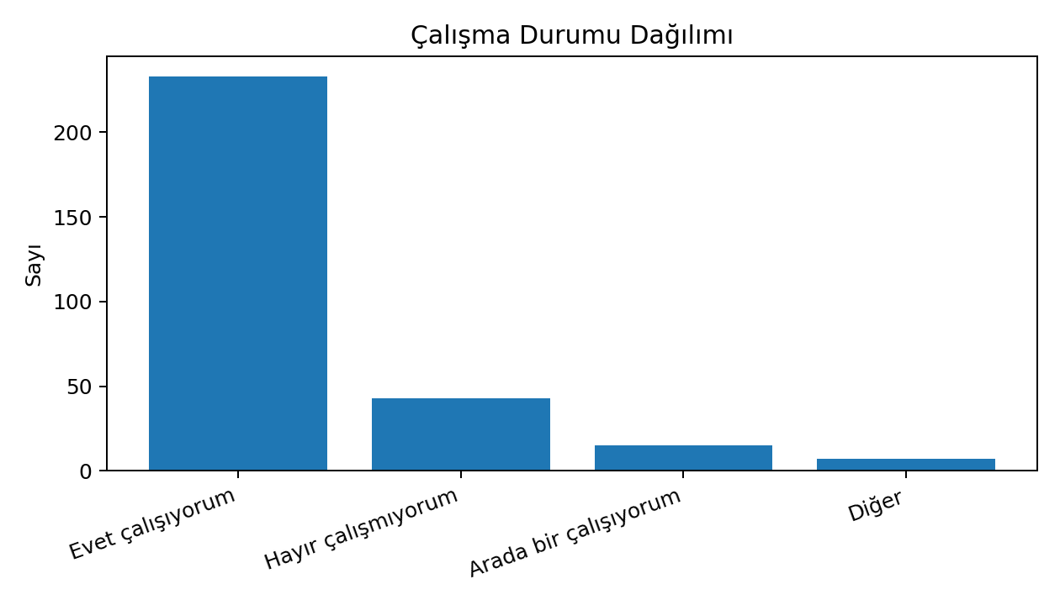
Şekil 4. Çalışma Durumu Dağılımı
Lisansüstü eğitime devam durumu aşağıda verilmiştir.
Lisansüstü eğitim durumu | Sayı | Oran (%)
Hayır hiç başlamadım | 208 | 69.80
Yüksek lisans yapıyorum | 32 | 10.74
Yüksek lisans mezunuyum | 24 | 8.05
Başladım ancak sonra bırakmak durumunda kaldım | 17 | 5.70
Doktora mezunuyum | 13 | 4.36
Doktora yapıyorum | 4 | 1.34

Lisansüstü eğitim durumuna ilişkin bulgular, mezunların büyük çoğunluğunun (%69.80) lisansüstü eğitime başlamadığını göstermektedir. Yüksek lisans düzeyinde katılım sınırlı olup, doktora düzeyine geçiş oranı oldukça düşüktür. Ayrıca, %5.70 oranında mezunun lisansüstü eğitimi yarıda bırakması bu süreçte çeşitli zorluklar yaşandığını göstermektedir.
Genel olarak, mezunların lisansüstü eğitime yönelimlerinin düşük olduğu ve bu durumun akademik kariyere teşvik ve yönlendirme ihtiyacını ortaya koyduğu söylenebilir.
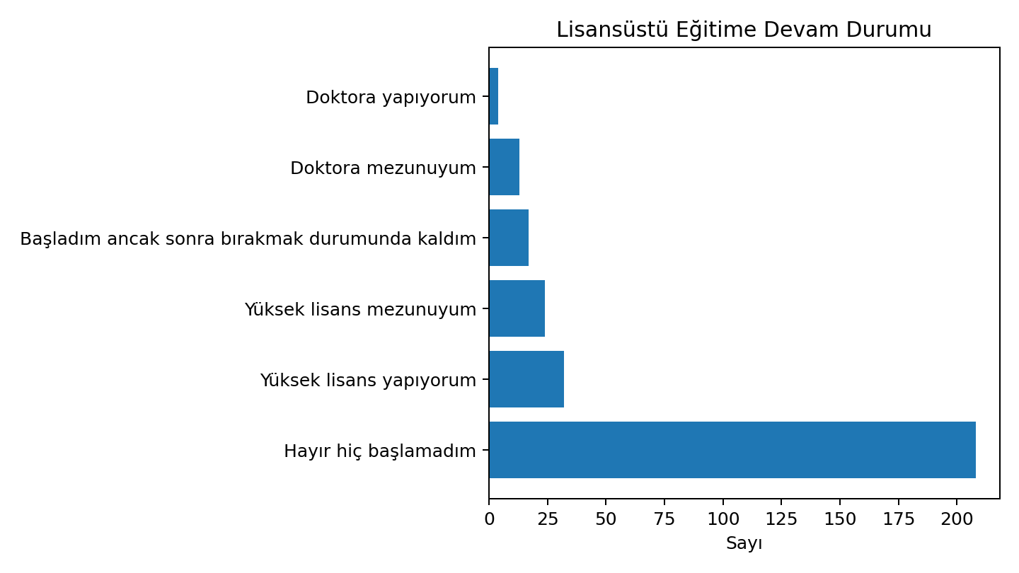

Şekil 5. Lisansüstü Eğitime Devam Durumu
Mezun-fakülte ilişkileri ve etkinliklere katılım göstergeleri aşağıda özetlenmiştir.
Fakültemizin/bölümünüzün etkinliklerinden haberdar oluyor musunuz? | Sayı | Oran (%)
Kısmen | 123 | 41.28
Evet | 98 | 32.89
Hayır | 77 | 25.84

Fakültemizin/bölümünüzün etkinliklerinden haberdar oluyor musunuz? değişkenine ilişkin dağılım, mezunların fakülte ile bağlarını sürdürme ve mezun iletişimini geliştirme konusunda önemli bir potansiyel bulunduğunu göstermektedir.
Fakültede/bölümünüzde düzenlenen etkinliklere katılmak ister misiniz? | Sayı | Oran (%)
Evet | 239 | 80.20
Hayır | 59 | 19.80

Fakültede/bölümünüzde düzenlenen etkinliklere katılmak ister misiniz? değişkenine ilişkin dağılım, mezunların fakülte ile bağlarını sürdürme ve mezun iletişimini geliştirme konusunda önemli bir potansiyel bulunduğunu göstermektedir.
Diğer mezun arkadaşlarınızla iletişim hâlinde misiniz? | Sayı | Oran (%)
Kısmen | 143 | 47.99
Evet | 140 | 46.98
Hayır | 15 | 5.03

Diğer mezun arkadaşlarınızla iletişim hâlinde misiniz? değişkenine ilişkin dağılım, mezunların fakülte ile bağlarını sürdürme ve mezun iletişimini geliştirme konusunda önemli bir potansiyel bulunduğunu göstermektedir.
Fakülte-mezun ilişkilerinin geliştirilebilmesi için neler yapılabilir? | Sayı | Oran (%)
Program mezunlarının belli aralıklarla bir araya gelmesi sağlanmalı | 115 | 38.59
Aynı yıl mezunların belli aralıklarla bir araya gelmesi sağlanmalı | 103 | 34.56
Çevrim içi buluşmalar sağlanmalı | 61 | 20.47
Diğer | 19 | 6.38

Fakülte-mezun ilişkilerinin geliştirilebilmesi için neler yapılabilir? değişkenine ilişkin dağılım, mezunların fakülte ile bağlarını sürdürme ve mezun iletişimini geliştirme konusunda önemli bir potansiyel bulunduğunu göstermektedir.

3. VERİ YAPISI VE ANALİZ YÖNTEMİ
Anket formu; demografik bilgiler, mezuniyet sonrası durum, fakülte-mezun ilişkileri, lisans eğitiminin mesleki ve akademik katkılarına ilişkin 15 puanlanabilir madde ve açık uçlu görüş alanlarından oluşmaktadır.

3.1. Kullanılan Ölçek
Anket kapsamında kullanılan 5’li Likert tipi ölçeğe ilişkin puanlama sistemi tabloda sunulmuştur.
Puan | Anlamı
1 | Kesinlikle katılmıyorum
2 | Katılmıyorum
3 | Kısmen katılıyorum
4 | Katılıyorum
5 | Kesinlikle katılıyorum

Puanlama doğrultusunda elde edilen veriler, mezunların fakültede aldıkları eğitimi ve mezuniyet sonrası deneyimlerini nicel olarak ortaya koymak amacıyla analiz edilmiştir.

3.2. Analiz Göstergeleri
Araştırmada kullanılan analiz göstergelerine ilişkin genel ortalama, standart sapma ve güvenirlik katsayısı gibi temel istatistiksel bulgular tabloda sunulmuştur.
Gösterge | Değer
Genel ortalama memnuniyet | 4.18/5 (Güçlü)
Genel standart sapma | 1.03
Cronbach Alpha | 0.928
Yorumlama eşikleri | 4.20-5.00 Çok Güçlü | 3.40-4.19 Güçlü | 2.60-3.39 Orta | 2.59 ve altı Kritik

Ölçeğin iç tutarlılığını belirlemek amacıyla hesaplanan Cronbach Alpha katsayısı α=0.928 olarak bulunmuştur. Bu değer, ölçeğin yüksek düzeyde iç tutarlılığa sahip olduğunu ve maddelerin aynı yapıyı ölçmede güvenilir sonuçlar ürettiğini göstermektedir. Genel ortalamanın 4.18 olması, mezunların fakülte deneyimine ilişkin genel değerlendirmelerinin güçlü düzeyde olduğunu göstermektedir.

4. DEĞERLENDİRME VE SINIFLANDIRMA
Dış paydaş/mezun memnuniyet anketinde puanlanabilir tüm maddelerin bileşik ortalaması 4.18 olarak hesaplanmıştır. Bu değer, belirlenen yorumlama eşiklerine göre Güçlü düzeye karşılık gelmektedir. Standart sapmanın 1.03 olması, mezun görüşlerinde belirli bir çeşitlilik bulunduğunu göstermektedir. Genel görünüm, mezunların aldıkları lisans eğitimini büyük ölçüde olumlu değerlendirdiklerini ancak iş bulma süreci, lisansüstü hazırlık ve bazı mezun-fakülte iletişimi boyutlarında iyileştirme ihtiyacı bulunduğunu ortaya koymaktadır.
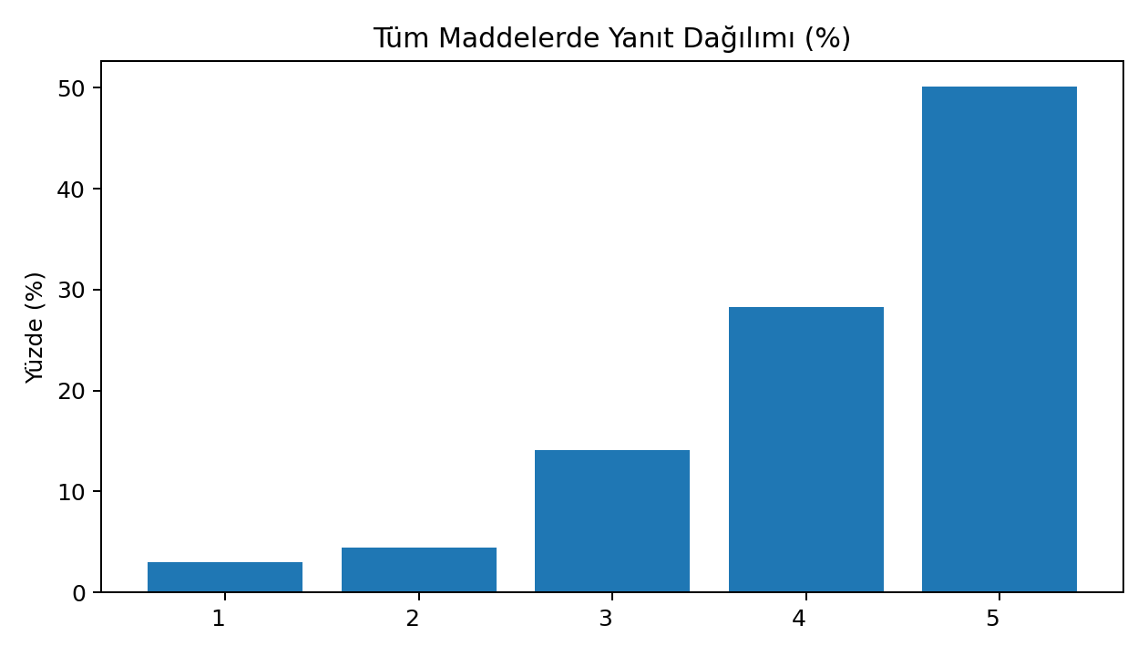
Şekil 6. Tüm Maddelerde Yanıt Dağılımı
Tüm maddelerdeki yanıt dağılımı incelendiğinde, yanıtların ağırlıklı olarak 4 ve 5 puan kategorilerinde yoğunlaştığı görülmektedir. Bu durum mezunların genel değerlendirmelerinin olumlu yönde olduğunu desteklemektedir. Buna karşın 3 ve altındaki yanıtların da belirli bir orana sahip olması, bazı alanlarda iyileştirme gereksiniminin devam ettiğine işaret etmektedir.

5. BOYUTSAL ANALİZ
Anket verileri temalar (boyutlar) bazında analiz edilmiş olup her bir boyuta ilişkin ortalama, standart sapma ve değerlendirme düzeyleri tabloda sunulmuştur.
Tema | Ortalama | SS | Sınıf
Mesleki Uygunluk ve İstihdam | 4.15 | 1.09 | Güçlü
Akademik Kalite ve Mesleki Yönlendirme | 3.90 | 1.10 | Güçlü
Beceri Kazanımları | 4.33 | 0.88 | Çok Güçlü
Mesleki Tutum ve Kurumsal Önerme | 4.41 | 0.91 | Çok Güçlü

Tema bazında değerlendirildiğinde en yüksek ortalama puan Mesleki Tutum ve Kurumsal Önerme boyutunda (4.41), en düşük ortalama puan ise Akademik Kalite ve Mesleki Yönlendirme boyutunda (3.90) gerçekleşmiştir.
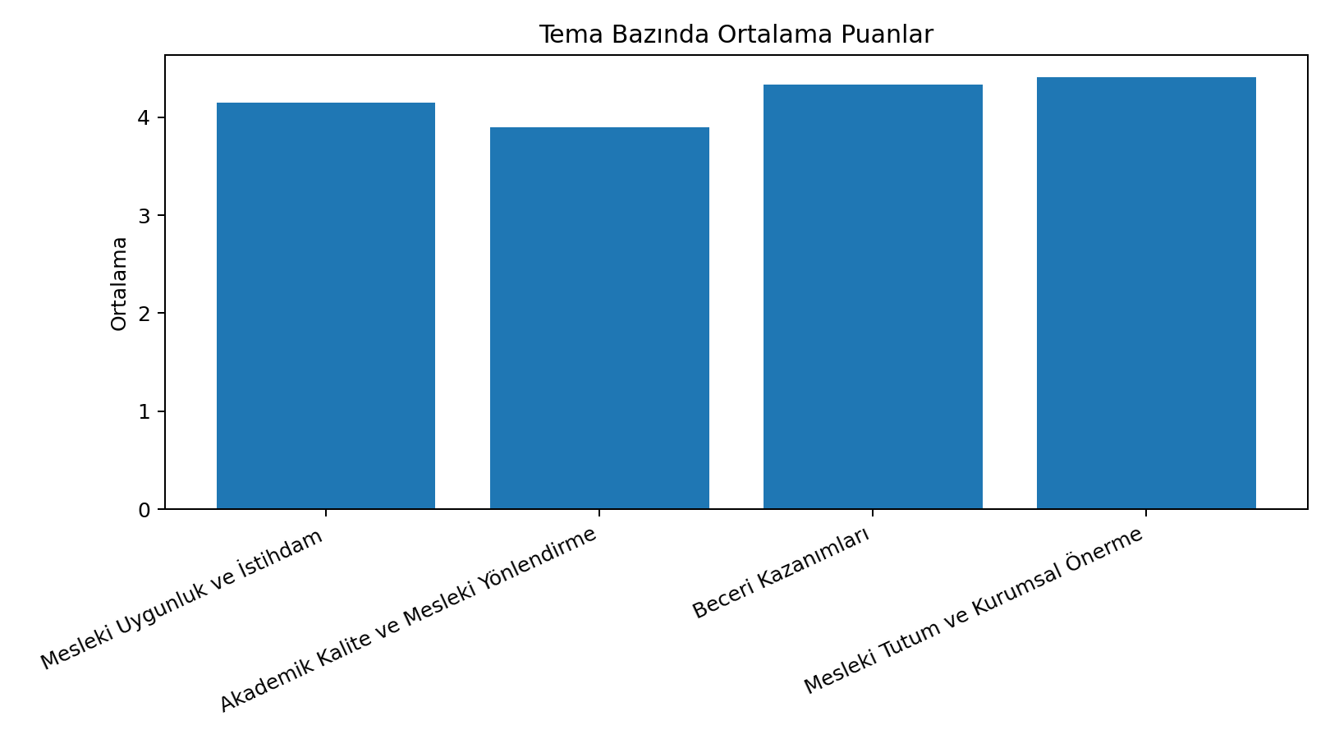
Şekil 7. Tema Bazında Ortalama Puanlar

Mesleki Uygunluk ve İstihdam
Mesleki Uygunluk ve İstihdam boyutunun ortalaması 4.15 olup bu değer Güçlü düzeye karşılık gelmektedir. Bu boyuttaki bulgular, mezunların fakültede aldıkları eğitimin ilgili alandaki katkısını genel olarak olumlu değerlendirdiğini ancak boyut içindeki maddeler arasında farklılaşmalar bulunduğunu göstermektedir.

Akademik Kalite ve Mesleki Yönlendirme
Akademik Kalite ve Mesleki Yönlendirme boyutunun ortalaması 3.90 olup bu değer Güçlü düzeye karşılık gelmektedir. Bu boyuttaki bulgular, mezunların fakültede aldıkları eğitimin ilgili alandaki katkısını genel olarak olumlu değerlendirdiğini ancak boyut içindeki maddeler arasında farklılaşmalar bulunduğunu göstermektedir.

Beceri Kazanımları
Beceri Kazanımları boyutunun ortalaması 4.33 olup bu değer Çok Güçlü düzeye karşılık gelmektedir. Bu boyuttaki bulgular, mezunların fakültede aldıkları eğitimin ilgili alandaki katkısını genel olarak olumlu değerlendirdiğini ancak boyut içindeki maddeler arasında farklılaşmalar bulunduğunu göstermektedir.

Mesleki Tutum ve Kurumsal Önerme
Mesleki Tutum ve Kurumsal Önerme boyutunun ortalaması 4.41 olup bu değer Çok Güçlü düzeye karşılık gelmektedir. Bu boyuttaki bulgular, mezunların fakültede aldıkları eğitimin ilgili alandaki katkısını genel olarak olumlu değerlendirdiğini ancak boyut içindeki maddeler arasında farklılaşmalar bulunduğunu göstermektedir.

AYRINTILI MADDE SONUÇLARI
Dış paydaş (mezun) memnuniyet anketinde yer alan puanlanabilir maddelere ilişkin ortalama, standart sapma ve değerlendirme düzeyleri hesaplanmış olup, elde edilen bulgular aşağıda ayrıntılı olarak sunulmuştur.

1. Fatih Eğitim Fakültesinde aldığım lisans eğitimi mesleğimle ilgilidir.
Ortalama: 4.50 | SS: 0.88 | Sınıf: Çok Güçlü. Bu maddeye ilişkin bulgular, mezunların ilgili ifadeyi çok güçlü düzeyde değerlendirdiğini göstermektedir. Standart sapma değeri (0.88), katılımcı görüşlerinin dağılımında dikkate alınması gereken bir farklılaşma bulunduğunu ortaya koymaktadır.
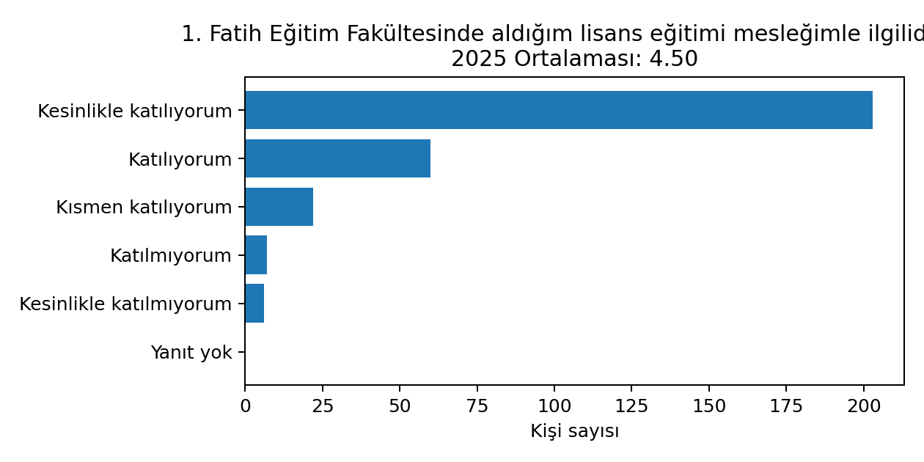
Şekil 7. 1. Maddeye İlişkin Yanıt Dağılımı

2. Lisans eğitimimin beni mesleğime hazırladığını düşünüyorum.
Ortalama: 4.20 | SS: 0.94 | Sınıf: Çok Güçlü. Bu maddeye ilişkin bulgular, mezunların ilgili ifadeyi çok güçlü düzeyde değerlendirdiğini göstermektedir. Standart sapma değeri (0.94), katılımcı görüşlerinin dağılımında dikkate alınması gereken bir farklılaşma bulunduğunu ortaya koymaktadır.
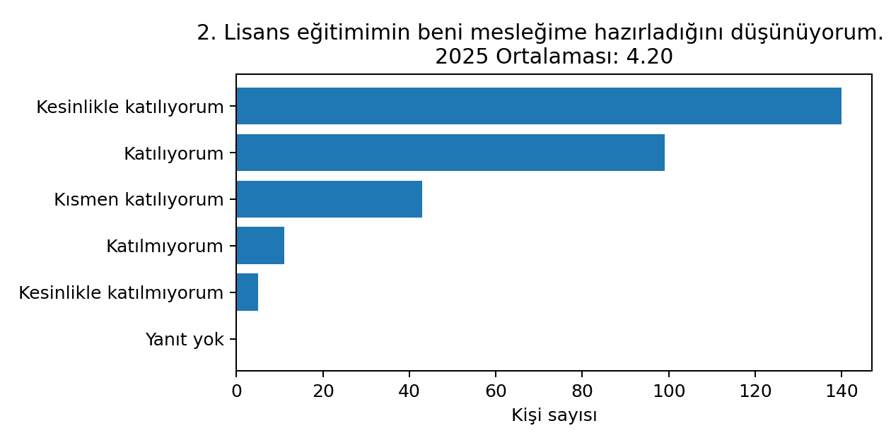
Şekil 8. 2. Maddeye İlişkin Yanıt Dağılımı

3. İş bulmada veya sektör değiştirmede zorlukla karşılaşmadım.
Ortalama: 3.60 | SS: 1.50 | Sınıf: Güçlü. Bu maddeye ilişkin bulgular, mezunların ilgili ifadeyi güçlü düzeyde değerlendirdiğini göstermektedir. Standart sapma değeri (1.50), katılımcı görüşlerinin dağılımında dikkate alınması gereken bir farklılaşma bulunduğunu ortaya koymaktadır.
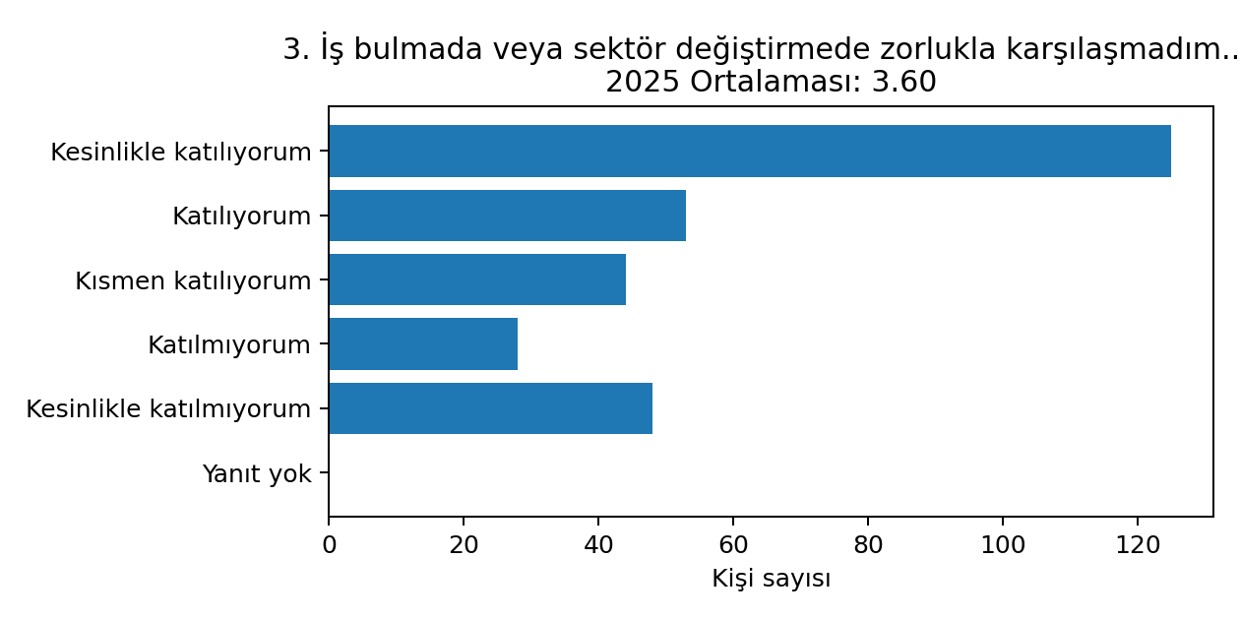
Şekil 9. 3. Maddeye İlişkin Yanıt Dağılımı

4. Lisans eğitimimin akademik kalitesinin yeterli olduğuna inanıyorum.
Ortalama: 3.97 | SS: 1.00 | Sınıf: Güçlü. Bu maddeye ilişkin bulgular, mezunların ilgili ifadeyi güçlü düzeyde değerlendirdiğini göstermektedir. Standart sapma değeri (1.00), katılımcı görüşlerinin dağılımında dikkate alınması gereken bir farklılaşma bulunduğunu ortaya koymaktadır.
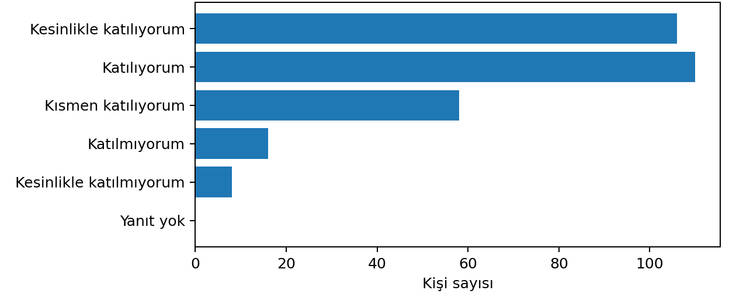

Şekil 10. 4. Maddeye İlişkin Yanıt Dağılımı

5. Lisans eğitimim, öğretmenlik mesleğinin gerekliliklerini anlamamda yardımcı oldu.
Ortalama: 4.27 | SS: 0.92 | Sınıf: Çok Güçlü. Bu maddeye ilişkin bulgular, mezunların ilgili ifadeyi çok güçlü düzeyde değerlendirdiğini göstermektedir. Standart sapma değeri (0.92), katılımcı görüşlerinin dağılımında dikkate alınması gereken bir farklılaşma bulunduğunu ortaya koymaktadır.
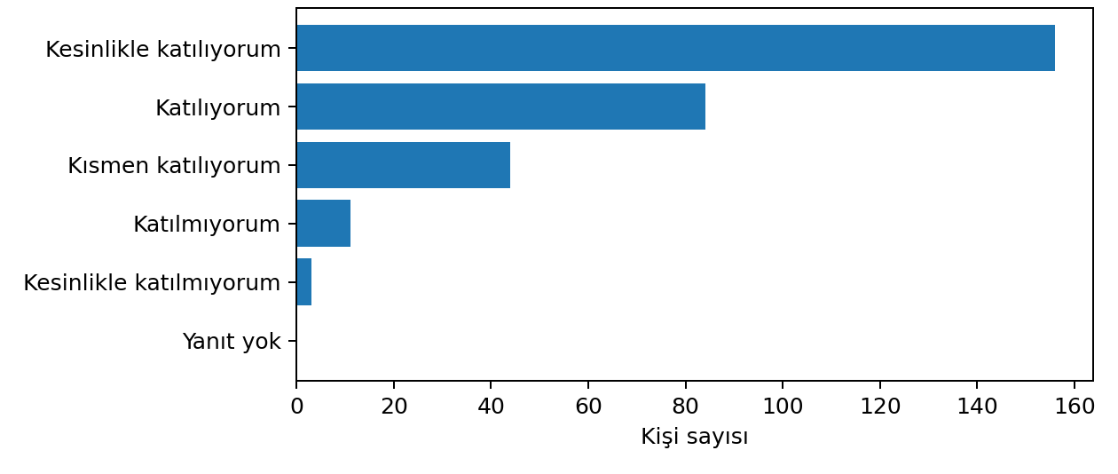
Şekil 11. 5. Maddeye İlişkin Yanıt Dağılımı

6. Lisans eğitimim sırasında meslek yaşamına yönelik önerilerde bulunuldu.
Ortalama: 4.23 | SS: 1.03 | Sınıf: Çok Güçlü. Bu maddeye ilişkin bulgular, mezunların ilgili ifadeyi çok güçlü düzeyde değerlendirdiğini göstermektedir. Standart sapma değeri (1.03), katılımcı görüşlerinin dağılımında dikkate alınması gereken bir farklılaşma bulunduğunu ortaya koymaktadır.
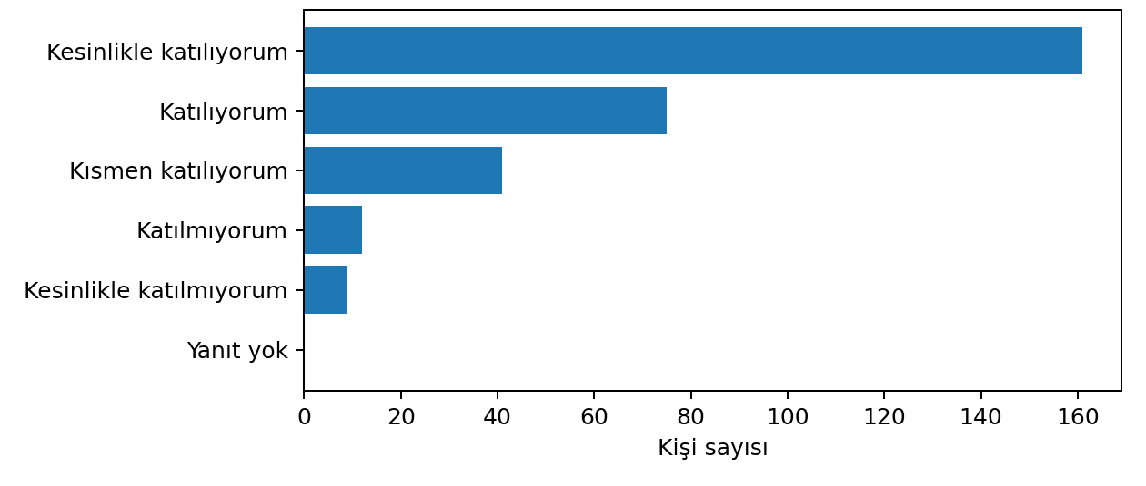
Şekil 12. 6. Maddeye İlişkin Yanıt Dağılımı

7. Lisans eğitimim sırasında yazılı ve sözlü iletişim becerilerimi geliştirdim.
Ortalama: 4.36 | SS: 0.83 | Sınıf: Çok Güçlü. Bu maddeye ilişkin bulgular, mezunların ilgili ifadeyi çok güçlü düzeyde değerlendirdiğini göstermektedir. Standart sapma değeri (0.83), katılımcı görüşlerinin dağılımında dikkate alınması gereken bir farklılaşma bulunduğunu ortaya koymaktadır.
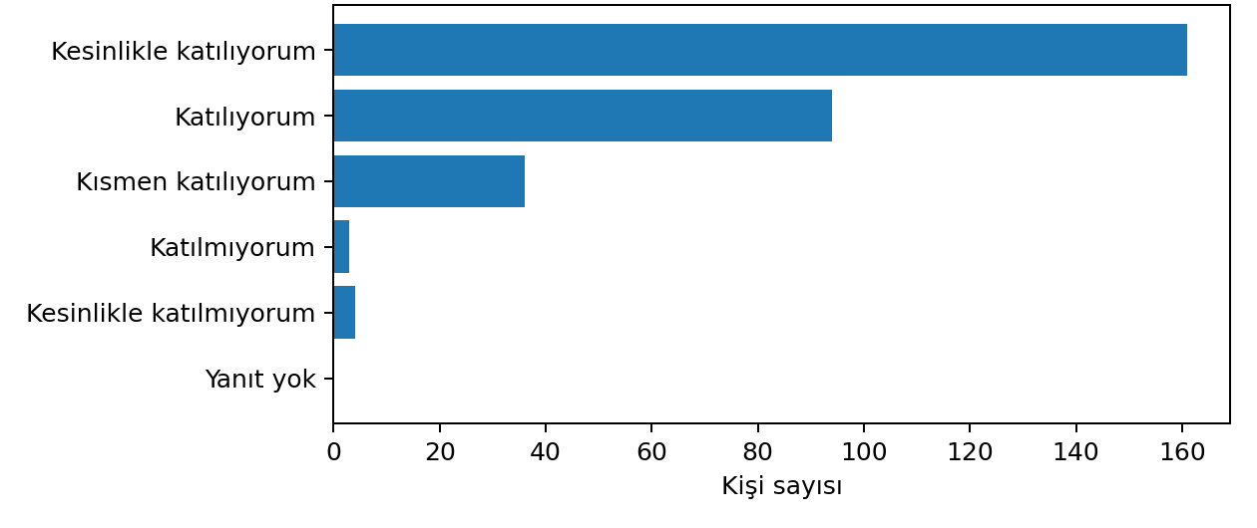
Şekil 13. 7. Maddeye İlişkin Yanıt Dağılımı

8. Lisans eğitimim sırasında takım çalışması yapabilme becerisi kazandım.
Ortalama: 4.33 | SS: 0.91 | Sınıf: Çok Güçlü. Bu maddeye ilişkin bulgular, mezunların ilgili ifadeyi çok güçlü düzeyde değerlendirdiğini göstermektedir. Standart sapma değeri (0.91), katılımcı görüşlerinin dağılımında dikkate alınması gereken bir farklılaşma bulunduğunu ortaya koymaktadır.
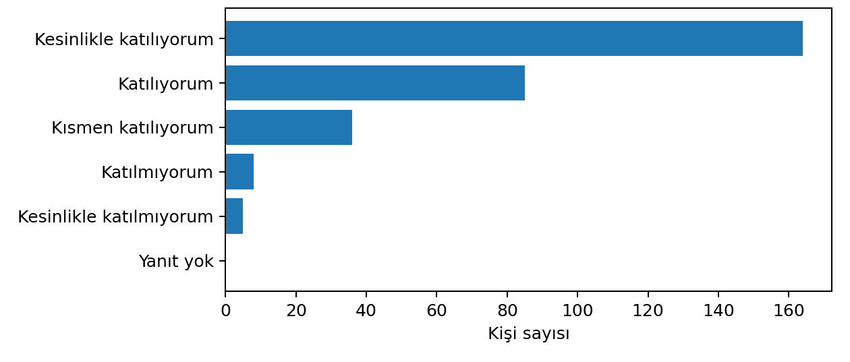
Şekil 14. 8. Maddeye İlişkin Yanıt Dağılımı

9. Lisans eğitimimin bireysel/bağımsız çalışma becerilerimi geliştirdiğini düşünüyorum.
Ortalama: 4.42 | SS: 0.80 | Sınıf: Çok Güçlü. Bu maddeye ilişkin bulgular, mezunların ilgili ifadeyi çok güçlü düzeyde değerlendirdiğini göstermektedir. Standart sapma değeri (0.80), katılımcı görüşlerinin dağılımında dikkate alınması gereken bir farklılaşma bulunduğunu ortaya koymaktadır.
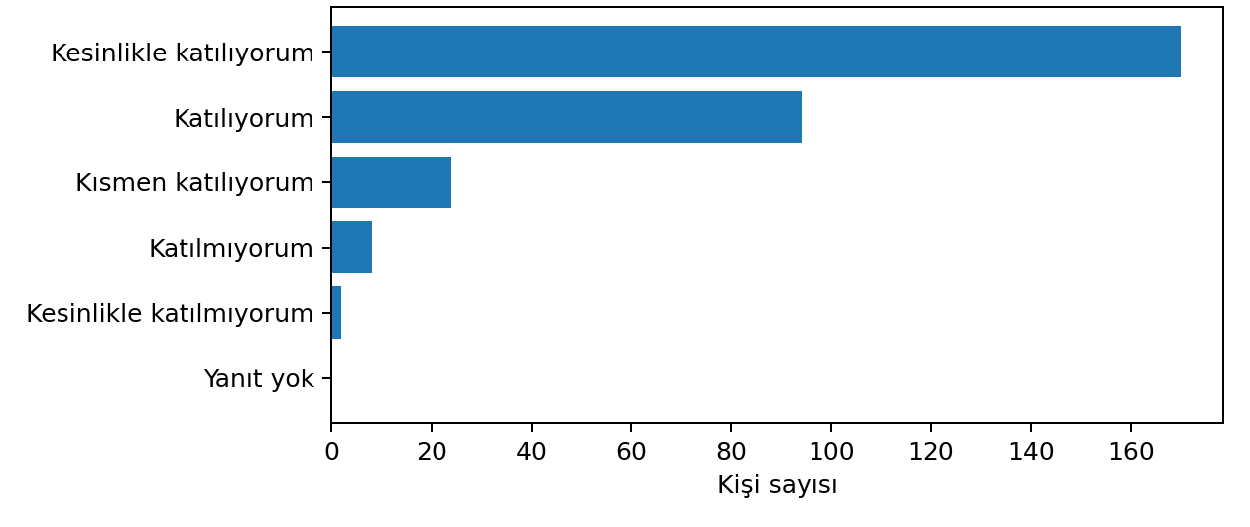
Şekil 15. 9. Maddeye İlişkin Yanıt Dağılımı

10. Lisans eğitimim sırasında araştırma yapma yetisi kazandığıma inanıyorum.
Ortalama: 4.14 | SS: 1.03 | Sınıf: Güçlü. Bu maddeye ilişkin bulgular, mezunların ilgili ifadeyi güçlü düzeyde değerlendirdiğini göstermektedir. Standart sapma değeri (1.03), katılımcı görüşlerinin dağılımında dikkate alınması gereken bir farklılaşma bulunduğunu ortaya koymaktadır.
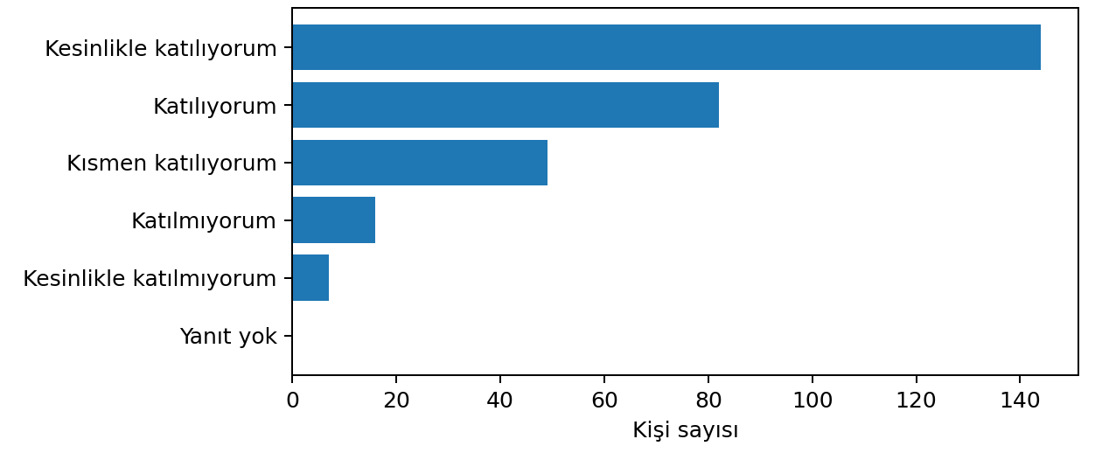
Şekil 16. 10. Maddeye İlişkin Yanıt Dağılımı

11. Lisans eğitimimim beni lisansüstü çalışmalara yeteri kadar hazırladığını düşünüyorum.
Ortalama: 3.50 | SS: 1.14 | Sınıf: Güçlü. Bu maddeye ilişkin bulgular, mezunların ilgili ifadeyi güçlü düzeyde değerlendirdiğini göstermektedir. Standart sapma değeri (1.14), katılımcı görüşlerinin dağılımında dikkate alınması gereken bir farklılaşma bulunduğunu ortaya koymaktadır.
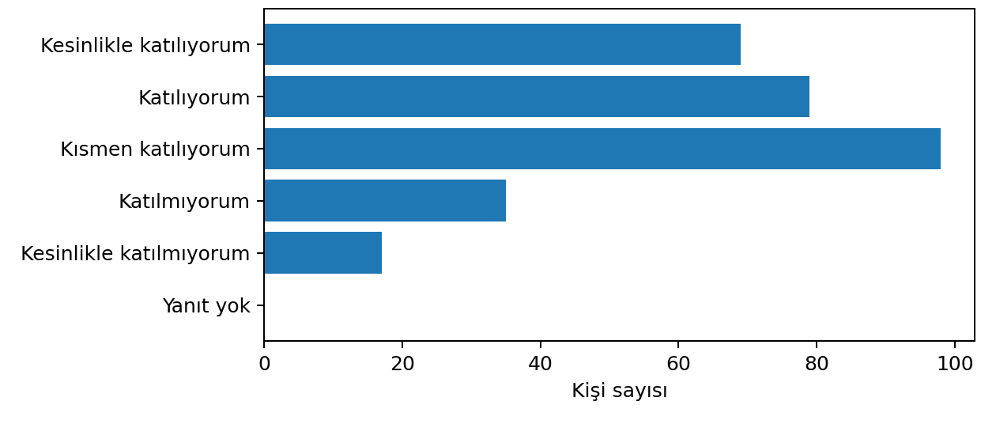
Şekil 17. 11. Maddeye İlişkin Yanıt Dağılımı

12. Lisans eğitimim sırasında mesleki ve etik sorumluluk bilinci kazandım.
Ortalama: 4.41 | SS: 0.78 | Sınıf: Çok Güçlü. Bu maddeye ilişkin bulgular, mezunların ilgili ifadeyi çok güçlü düzeyde değerlendirdiğini göstermektedir. Standart sapma değeri (0.78), katılımcı görüşlerinin dağılımında dikkate alınması gereken bir farklılaşma bulunduğunu ortaya koymaktadır.
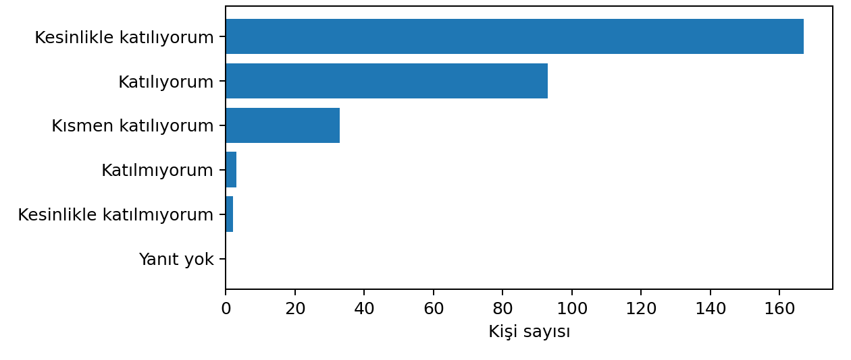

Şekil 18. 12. Maddeye İlişkin Yanıt Dağılımı

13. Lisans eğitimim öğretmenlik mesleğine karşı olumlu tutum geliştirmemi sağladı.
Ortalama: 4.44 | SS: 0.89 | Sınıf: Çok Güçlü. Bu maddeye ilişkin bulgular, mezunların ilgili ifadeyi çok güçlü düzeyde değerlendirdiğini göstermektedir. Standart sapma değeri (0.89), katılımcı görüşlerinin dağılımında dikkate alınması gereken bir farklılaşma bulunduğunu ortaya koymaktadır.
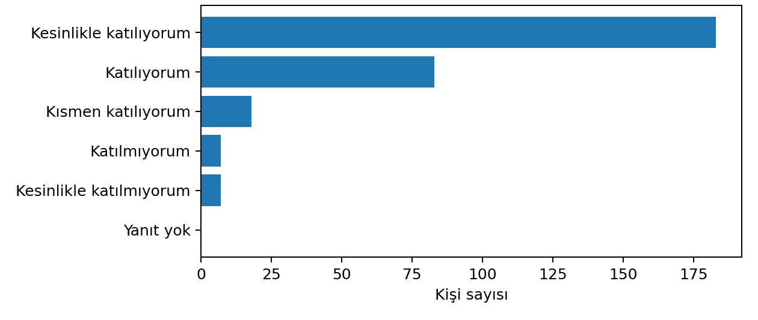
Şekil 19. 13. Maddeye İlişkin Yanıt Dağılımı

14. Lisans eğitimimin mesleğim açısından yeterli olduğunu düşünüyorum.
Ortalama: 3.95 | SS: 1.03 | Sınıf: Güçlü. Bu maddeye ilişkin bulgular, mezunların ilgili ifadeyi güçlü düzeyde değerlendirdiğini göstermektedir. Standart sapma değeri (1.03), katılımcı görüşlerinin dağılımında dikkate alınması gereken bir farklılaşma bulunduğunu ortaya koymaktadır.
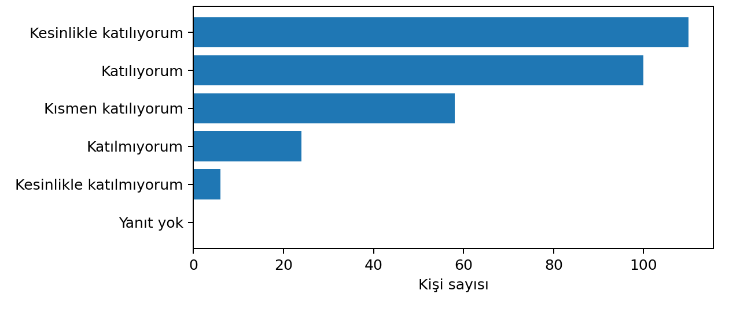
Şekil 20. 14. Maddeye İlişkin Yanıt Dağılımı

15. Fatih Eğitim Fakültesini öğretmenlik mesleğine ilgi duyanlara öneririm.
Ortalama: 4.39 | SS: 0.93 | Sınıf: Çok Güçlü. Bu maddeye ilişkin bulgular, mezunların ilgili ifadeyi çok güçlü düzeyde değerlendirdiğini göstermektedir. Standart sapma değeri (0.93), katılımcı görüşlerinin dağılımında dikkate alınması gereken bir farklılaşma bulunduğunu ortaya koymaktadır.
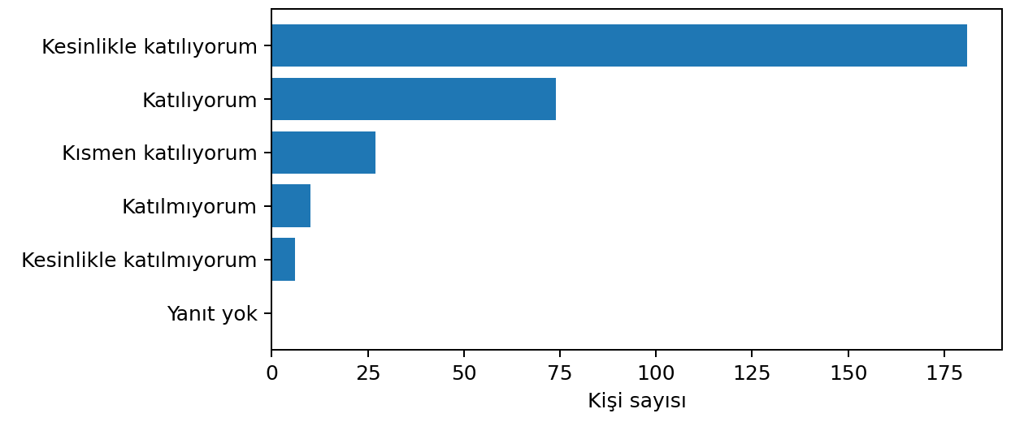
Şekil 21. 15. Maddeye İlişkin Yanıt Dağılımı
Grafikler incelendiğinde, maddelerin büyük çoğunluğunun “çok güçlü” ve “güçlü” düzeyde yer aldığı görülmektedir. En yüksek ortalamaya sahip maddeler, lisans eğitiminin meslekle ilişkisi, mesleki tutum geliştirme ve bireysel beceriler alanında yoğunlaşmaktadır. Buna karşın, iş bulma süreci ve lisansüstü hazırlık ile ilgili maddelerin görece daha düşük ortalamalara sahip olduğu dikkat çekmektedir. Bu durum, fakültenin mesleki kimlik kazandırma açısından güçlü; ancak mezuniyet sonrası kariyer geçişleri ve akademik yönlendirme açısından geliştirmeye açık olduğunu göstermektedir.

6. GÜÇLÜ YÖNLER VE GELİŞİME AÇIK ALANLAR

6.1. Güçlü Yönler
Ortalaması 3.40 ve üzeri olan maddeler güçlü yön olarak değerlendirilmiştir. En yüksek ortalamaya sahip ilk beş madde aşağıda sunulmuştur.
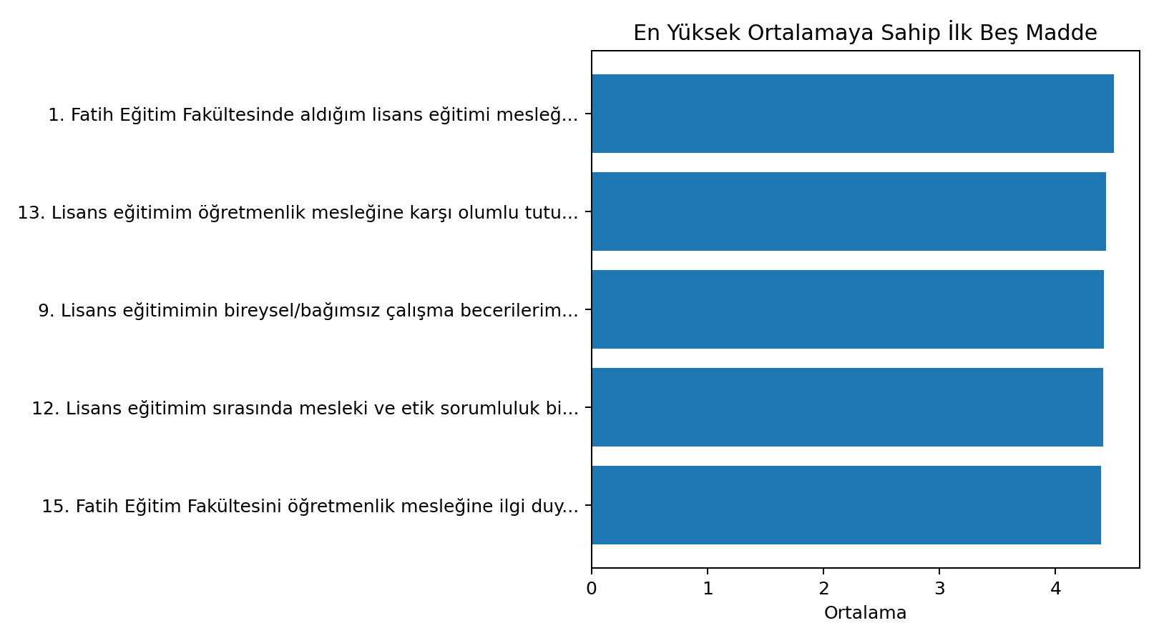
Şekil 8. En Yüksek Ortalamaya Sahip İlk Beş Madde
No | İfade | Ortalama | SS | Sınıf
1 | Fatih Eğitim Fakültesinde aldığım lisans eğitimi mesleğimle ilgilidir. | 4.50 | 0.88 | Çok Güçlü
13 | Lisans eğitimim öğretmenlik mesleğine karşı olumlu tutum geliştirmemi sağladı. | 4.44 | 0.89 | Çok Güçlü
9 | Lisans eğitimimin bireysel/bağımsız çalışma becerilerimi geliştirdiğini düşünüyorum. | 4.42 | 0.80 | Çok Güçlü
12 | Lisans eğitimim sırasında mesleki ve etik sorumluluk bilinci kazandım. | 4.41 | 0.78 | Çok Güçlü
15 | Fatih Eğitim Fakültesini öğretmenlik mesleğine ilgi duyanlara öneririm. | 4.39 | 0.93 | Çok Güçlü

En yüksek puanlanan maddeler, mezunların özellikle lisans eğitiminin mesleki ilgi, mesleki tutum, etik sorumluluk, bireysel çalışma becerileri ve fakülteyi önerme konularında olumlu değerlendirmelere sahip olduğunu göstermektedir. Bu bulgular, fakültenin öğretmenlik mesleğine yönelik aidiyet ve mesleki kimlik kazandırma açısından güçlü bir etkiye sahip olduğunu düşündürmektedir.

6.2. Gelişime Açık Alanlar
Ortalaması görece düşük olan maddeler gelişime açık alan olarak değerlendirilmiştir.
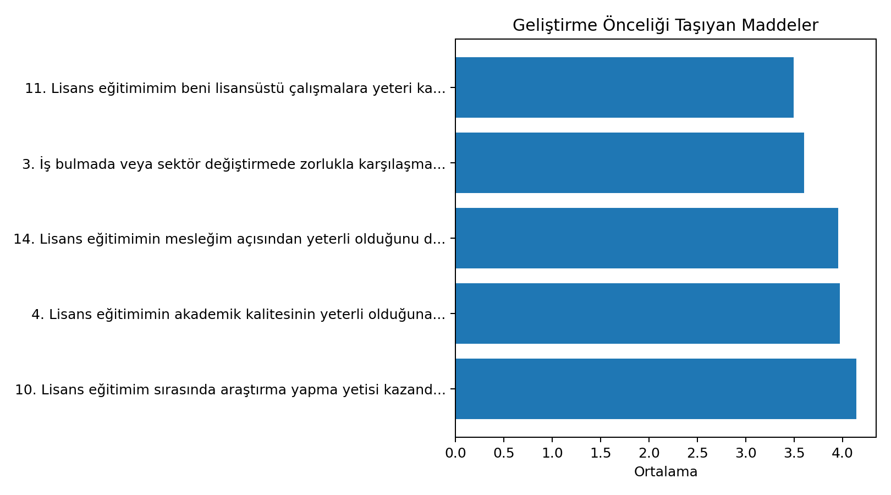
Şekil 9. Geliştirme Önceliği Taşıyan Maddeler
No | İfade | Ortalama | SS | Sınıf
11 | Lisans eğitimimin beni lisansüstü çalışmalara yeteri kadar hazırladığını düşünüyorum. | 3.50 | 1.14 | Güçlü
3 | İş bulmada veya sektör değiştirmede zorlukla karşılaşmadım. | 3.60 | 1.50 | Güçlü
14 | Lisans eğitimimin mesleğim açısından yeterli olduğunu düşünüyorum. | 3.95 | 1.03 | Güçlü
4 | Lisans eğitimimin akademik kalitesinin yeterli olduğuna inanıyorum. | 3.97 | 1.00 | Güçlü
10 | Lisans eğitimim sırasında araştırma yapma yetisi kazandığıma inanıyorum. | 4.14 | 1.03 | Güçlü

En düşük puanlanan maddeler incelendiğinde iş bulma veya sektör değiştirme süreci, lisansüstü çalışmalara hazırlık, akademik kalite algısı ve mesleki yeterlik alanlarında geliştirme ihtiyacının öne çıktığı görülmektedir. Bu sonuç, mezuniyet sonrası kariyer rehberliği, lisansüstü yönlendirme ve uygulama temelli mesleki hazırlık süreçlerinin güçlendirilmesi gerektiğini göstermektedir.

7. KARŞILAŞTIRMALI ANALİZ
Dış paydaş/mezun memnuniyet anketi için önceki yıla ait karşılaştırılabilir veri seti paylaşılmadığından yıllar arası karşılaştırmalı analiz yapılamamıştır. Bu nedenle mevcut rapor 2026 yılında toplanan veriler üzerinden kesitsel bir değerlendirme sunmaktadır. İzleyen yıllarda aynı maddelerle veri toplanması, mezun memnuniyetindeki değişim eğilimlerinin izlenmesine olanak sağlayacaktır.

8. AÇIK UÇLU SORULARIN ANALİZİ
Açık uçlu sorulara verilen yanıtlar içerik ve tematik analiz teknikleri kullanılarak çözümlenmiş; ortaya çıkan temalar ve frekans dağılımları tabloda sunulmuştur.
Tema | Frekans | Oran (%)
Ders/program içeriği ve pedagojik alanlar | 537 | 59.34
Uygulamalı eğitim, staj ve saha deneyimi | 146 | 16.13
Deneyim paylaşımı, seminer ve kariyer söyleşileri | 58 | 6.41
Mezun buluşmaları ve etkinlikler | 53 | 5.86
Çevrim içi iletişim, platform ve duyuru | 43 | 4.75
Nötr/teşekkür/öneri yok | 35 | 3.87
Lisansüstü/akademik gelişim ve araştırma | 33 | 3.65

Açık uçlu yanıtlar incelendiğinde mezunların özellikle mezun buluşmaları, çevrim içi iletişim kanalları, deneyim paylaşımı, uygulamalı eğitim, staj/saha deneyimi ve ders/program içeriği konularına vurgu yaptıkları görülmektedir. Bu nitel bulgular, nicel analizlerde ortaya çıkan mesleki hazırlık ve lisansüstü/akademik gelişim alanlarındaki iyileştirme ihtiyacını desteklemektedir.

9. ÖNCELİKLENDİRME VE RİSK ANALİZİ
Önceliklendirme, yalnızca ortalama puanlara göre değil; ilgili alanın mezun istihdamı, mesleki gelişim, fakülte görünürlüğü ve kalite güvence sistemi üzerindeki etkisi dikkate alınarak yapılmıştır.
Alan | Puan | Etki | Risk | Stratejik önem | Öncelik
Lisansüstü çalışmalara hazırlık | 3.50 | Yüksek | Orta-Yüksek | Yüksek | Yüksek
İş bulma / sektör değiştirme desteği | 3.60 | Yüksek | Yüksek | Yüksek | Yüksek
Akademik kalite algısı | 3.97 | Orta-Yüksek | Orta | Yüksek | Orta-Yüksek
Mesleki yeterlik ve uygulama desteği | 3.95 | Yüksek | Orta | Yüksek | Yüksek
Mezun-fakülte iletişimi | Nitel bulgu | Orta-Yüksek | Orta | Yüksek | Yüksek

10. PUKÖ DÖNGÜSÜNE DAYALI İYİLEŞTİRME PLANI
Anket bulguları doğrultusunda belirlenen öncelikli gelişim alanları için PUKÖ (Planla–Uygula–Kontrol Et–Önlem Al) döngüsüne dayalı iyileştirme planı hazırlanmış olup, ilgili süreçler ve önerilen aksiyonlar tabloda ayrıntılı olarak sunulmuştur.

Sorun | Planla | Uygula | Kontrol | Önlem | Hedef | Süre
Lisansüstü hazırlık algısının görece düşük olması | Lisansüstü eğitim ihtiyaçları ve mezun beklentileri analiz edilmesi | Lisansüstü bilgilendirme seminerleri ve araştırma yöntemleri atölyeleri düzenlenme | Katılım ve memnuniyet düzeyini 6 ay sonra ölçme | İçeriklerin geri bildirimlere göre güncellenmesi | Ortalama puanı >=3.80'e çıkarmak | 1 yıl
İş bulma/sektör değiştirme sürecinde zorluk algısı | Kariyer geçişleri ve istihdam alanlarının haritalanması | Mezun-öğrenci kariyer söyleşileri ve kurum temsilcileriyle toplantıların başlatılması | Mezun istihdam ve katılım verilerinin izlenerek raporlanması | Düşük katılım görülen etkinliklerin yeniden tasarlanması | Kariyer destek etkinliği sayısını artırmak | 1 yıl
Uygulama ve saha deneyimi ihtiyacı | Program bazlı uygulama gereksinimlerinin belirlenmesi | Farklı okul türleri, özel sektör ve saha deneyimlerine ilişkin mezun paylaşım oturumlarının düzenlenmesi | Öğrenci ve mezun geri bildirimlerinin alınarak değerlendirilmesi | Uygulama içeriklerinin program kurullarında yeniden ele alınması | Uygulama odaklı etkinlikleri artırmak | 1 yıl
Mezun-fakülte iletişiminin güçlendirilmesi | Mezun iletişim veri tabanının güncellenmesi | Çevrim içi platform ve periyodik mezun buluşmalarının artırılması | Katılım ve geri bildirim oranlarının takip edilmesi | İletişim kanallarının etkinlik verilerine göre çeşitlendirilmesi | Mezun iletişim ağının çeşitlendirilmesi ve güçlendirilmesi | 6 ay

11. SONUÇ VE GENEL DEĞERLENDİRME
Dış Paydaş (Mezun) Memnuniyet Anketi sonuçları, Fakültemiz mezunlarının lisans eğitimine ilişkin genel değerlendirmelerinin güçlü düzeyde olduğunu göstermektedir. Ölçeğin genel ortalaması 4.18, Cronbach Alpha katsayısı ise 0.928 olarak hesaplanmıştır. Bu bulgu, elde edilen sonuçların güvenilir ve yorumlanabilir olduğunu göstermektedir.
En güçlü alanlar, lisans eğitiminin meslekle ilgisi, öğretmenlik mesleğine yönelik olumlu tutum geliştirme, mesleki ve etik sorumluluk bilinci, bireysel/bağımsız çalışma becerisi ve fakültenin öğretmenlik mesleğine ilgi duyanlara önerilmesi şeklinde öne çıkmaktadır. Buna karşılık, iş bulma veya sektör değiştirmede zorlukla karşılaşmama, lisansüstü çalışmalara hazırlık ve akademik kalite algısı görece daha düşük puanlanan alanlardır.
Sonuç olarak fakültenin mezunlar üzerinde mesleki kimlik, etik sorumluluk ve mesleğe yönelik tutum açısından güçlü bir etki oluşturduğu; ancak mezuniyet sonrası kariyer desteği, lisansüstü yönlendirme, uygulamalı/saha deneyimi ve mezunlarla sürdürülebilir iletişim alanlarında planlı iyileştirmelere ihtiyaç bulunduğu değerlendirilmektedir.

12. ÖNERİLER
Mezunlarla düzenli iletişim sağlayacak dijital mezun ağı, e-bülten ve daha fazla çevrim içi buluşma mekanizmaları oluşturulmalıdır.
Farklı program mezunlarının deneyim paylaşımına dayalı söyleşi, panel ve kariyer günleri düzenlenmelidir.
Lisansüstü eğitime hazırlık, araştırma yapma becerileri ve akademik kariyer olanaklarına yönelik bilgilendirme etkinlikleri artırılmalıdır.
Öğretmenlik uygulamaları, farklı okul türleri ve saha deneyimleri konusunda mezun katkılı atölye ve seminerler planlanmalıdır.
Program güncelleme süreçlerinde mezun görüşleri düzenli olarak alınmalı ve bölüm kalite kurullarında değerlendirilmelidir.
Mezun memnuniyet anketi her yıl benzer maddelerle tekrarlanarak yıllar arası karşılaştırmalı analiz yapılmalıdır.

EK 1. MADDE BAZINDA AYRINTILI SONUÇLAR
No | İfade | Ortalama | SS | Sınıf
1 | Fatih Eğitim Fakültesinde aldığım lisans eğitimi mesleğimle ilgilidir. | 4.50 | 0.88 | Çok Güçlü
2 | Lisans eğitimimin beni mesleğime hazırladığını düşünüyorum. | 4.20 | 0.94 | Çok Güçlü
3 | İş bulmada veya sektör değiştirmede zorlukla karşılaşmadım. | 3.60 | 1.50 | Güçlü
4 | Lisans eğitimimin akademik kalitesinin yeterli olduğuna inanıyorum. | 3.97 | 1.00 | Güçlü
5 | Lisans eğitimim, öğretmenlik mesleğinin gerekliliklerini anlamamda yardımcı oldu. | 4.27 | 0.92 | Çok Güçlü
6 | Lisans eğitimim sırasında meslek yaşamına yönelik önerilerde bulunuldu. | 4.23 | 1.03 | Çok Güçlü
7 | Lisans eğitimim sırasında yazılı ve sözlü iletişim becerilerimi geliştirdim. | 4.36 | 0.83 | Çok Güçlü
8 | Lisans eğitimim sırasında takım çalışması yapabilme becerisi kazandım. | 4.33 | 0.91 | Çok Güçlü
9 | Lisans eğitimimin bireysel/bağımsız çalışma becerilerimi geliştirdiğini düşünüyorum. | 4.42 | 0.80 | Çok Güçlü
10 | Lisans eğitimim sırasında araştırma yapma yetisi kazandığıma inanıyorum. | 4.14 | 1.03 | Güçlü
11 | Lisans eğitimimim beni lisansüstü çalışmalara yeteri kadar hazırladığını düşünüyorum. | 3.50 | 1.14 | Güçlü
12 | Lisans eğitimim sırasında mesleki ve etik sorumluluk bilinci kazandım. | 4.41 | 0.78 | Çok Güçlü
13 | Lisans eğitimim öğretmenlik mesleğine karşı olumlu tutum geliştirmemi sağladı. | 4.44 | 0.89 | Çok Güçlü
14 | Lisans eğitimimin mesleğim açısından yeterli olduğunu düşünüyorum. | 3.95 | 1.03 | Güçlü
15 | Fatih Eğitim Fakültesini öğretmenlik mesleğine ilgi duyanlara öneririm. | 4.39 | 0.93 | Çok Güçlü

